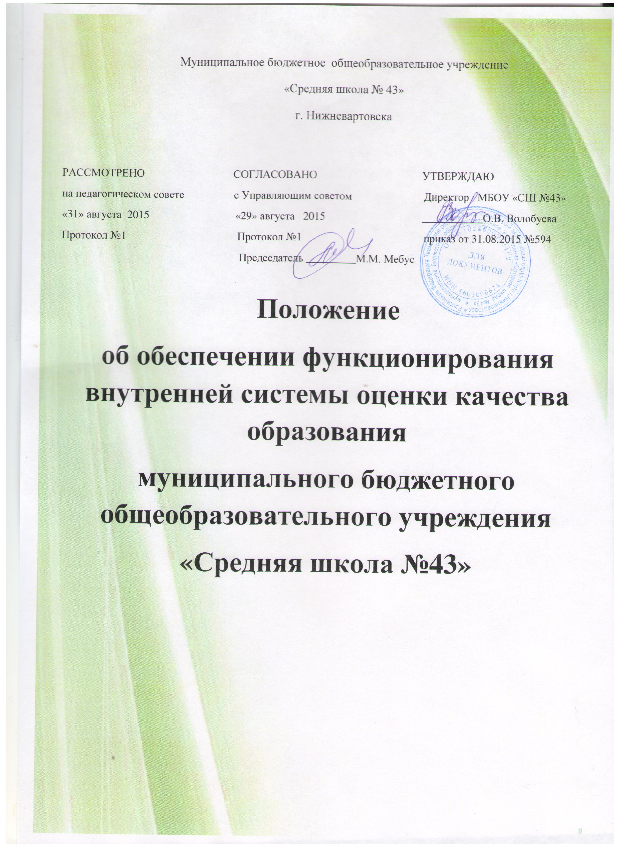ПОЛОЖЕНИЕ
об обеспечении функционирования внутренней системы оценки качества образования МБОУ «СШ №43»

1. Общие положения.
1.1. Положение представляет собой нормативный документ, разработанный в соответствии с Закон Российской Федерации от 29 декабря 2012 № 273 - ФЗ (с изменениями и дополнениями) «Об образовании в Российской Федерации (статья 28, пункт 3, подпункт 13), на основании которого к компетенции образовательного учреждения относится обеспечение функционирования внутренней системы оценки качества образования (далее ВСОКО). Устав и локальные акты обеспечивают нормативно-правовые основания реализации этой системы в соответствии с нормативно-правовыми документами Российской Федерации в сфере образования.
1.2. Внутренняя система оценки качества образования представляет собой деятельность по информационном обеспечению управления образовательным учреждением, основанную на систематическом анализе качества реализации образовательного процесса, его ресурсного обеспечения и его результатов.
1.3. Положение распространяется на деятельность всех педагогических работников образовательного учреждения, осуществляющих профессиональную деятельность в соответствии с трудовым договором, в том числе педагогических работников, работающих по совместительству.
1.4. Образовательное учреждение обеспечивает проведение необходимых оценочных процедур, разработку и внедрение модели ВСОКО, обеспечивает оценку, учет и дальнейшее использование полученных результатов.
1.5. В настоящем положении используются следующие термины:
• Качество образования – комплексная характеристика образовательной деятельности и подготовки обучающегося, выражающая степень их соответствия федеральным государственным образовательным стандартам и потребностям физического лица, в интересах которого осуществляется образовательная деятельность, в том числе степень достижения планируемых результатов образовательной программы;
• Качество условий – выполнение санитарно-гигиенических норм организации образовательного процесса; организация питания в школе; реализация мер по обеспечению безопасности обучающихся в организации образовательного процесса.
• Оценка качества образования – определение с помощью диагностических и оценочных процедур степени соответствия ресурсного обеспечения, образовательного процесса, образовательных результатов нормативным требованиям, социальным и личностным ожиданиям.
• Внутренняя система оценки качества образования – целостная система диагностических и оценочных процедур, реализуемых различными субъектами государственно-общественного управления образовательным учреждением, которым делегированы отдельные полномочия по оценке качества образования, а также совокупность организационных структур и нормативных правовых материалов, обеспечивающих управление качеством образования.
• Измерение – оценка уровня образовательных достижений с помощью контрольных измерительных материалов в стандартизированной форме, содержание которых соответствует реализуемым образовательным программам.
• Критерий – признак, на основании которого производится оценка, классификация оцениваемого объекта.
• Мониторинг – комплексное аналитическое отслеживание процессов, определяющих количественно-качественные изменения качества образования, результатом которого является установление степени соответствия измеряемых образовательных результатов, условий их достижения и обеспечение общепризнанной, зафиксированной в нормативных документах и локальных актах системе государственно-общественных требований к качеству образования, а также личностным ожиданиям обучающихся.
• Экспертиза – всестороннее изучение и анализ состояния образовательного процесса, условий и результатов образовательной деятельности.
1.6. Оценка качества образования осуществляется посредством:
• Лицензирования;
• Аккредитации;
• Государственной (итоговой) аттестации выпускников;
• Системы внутришкольного контроля;
• Мониторинга качества образования.
1.7. В качестве источников данных для оценки качества образования используются:
• Образовательная статистика;
• Промежуточная и итоговая аттестация;
• Мониторинговые исследования;
• Социологические опросы;
• Отчеты работников школы;
• Посещение уроков и внеклассных мероприятий

2. Основные цели, задачи и принципы внутренней системы оценки качества образования.

2.1. Внутренняя система оценки качества образования ориентирована на решение следующих задач:
• Систематическое отслеживание и анализ состояния системы образования в образовательном учреждении для принятия обоснованных и своевременных управленческих решений, направленных на повышение качества образовательного процесса и образовательного результата.
• Максимального устранения эффекта неполноты и неточности информации о качестве образования, как на этапе планирования образовательных результатов, так и на этапе оценки эффективности образовательного процесса по достижению соответствующего качества образования.
2.2. Цели внутренней системы оценки качества образования:
• Формирование единой системы диагностики и контроля состояния образования, обеспечивающей определение факторов и своевременное выявление изменений, влияющих на качество образования в школе;
• Получение объективной информации о функционировании и развитии системы образования в школе, тенденциях его изменения и причинах, влияющих на его уровень;
• Предоставления всем участникам образовательного процесса и общественной достоверной информации о качестве образования;
• Принятие обоснованных и своевременных управленческих решений по совершенствованию образования и повышение уровня информированности потребителей образовательных услуг при принятии таких решений;
• Прогнозирование развития образовательной системы школы.
2.3. В основу ВСОКО положено следующие принципы:
• Объективности, достоверности, полноты и системности информации о качестве образования; реалистичности требований, норм и показателей качества образования, их социальной и личностной значимости, учета индивидуальных особенностей развития отдельных обучающихся при оценке результатов их обучения и воспитания;
• Открытости, прозрачности процедур оценки качества образования; преемственности в образовательной политике, интеграции в общероссийскую систему оценки качества образования;
• Доступности информации о состоянии и качестве образования для различных групп потребителей;
• Рефлексивности, реализуемый через включение педагогов в критериальный самоанализ и самооценку своей деятельности с опорой на объективные критерии и показатели; повышение потенциала внутренней оценки, самооценки, самоанализа каждого педагога;
• Оптимальности использования источников первичных данных для определения показателей качества и эффективности образования (с учетом возможности их многократного использования;
• Инструментальности и технологичности используемых показателей (с учетом существующих возможностей сбора данных, методик измерений, анализа и интерпретации данных, подготовленности потребителей к их восприятию);
• Минимизации системы показателей с учетом потребностей разных уровней управления; сопоставимости системы показателей с муниципальными, региональными показателями;
• Взаимного дополнения оценочных процедур, установление между ними взаимосвязей и взаимозависимости;
• Соблюдение морально-этических норм при проведении процедур оценки качества образования в школе.

3. Организационная и функциональная структура ВСОКО.
3.1. Организационная структура, занимающаяся внутришкольной оценкой, экспертизой качества образования и интерпретацией полученных результатов, включает в себя: администрацию школы, педагогический совет, методический совет, методические объединения учителей-предметников, временные консилиумы (педагогический консилиум, творческие группы и т.д.).
3.2. Администрация школы:
• Формирует блок локальных актов, регулирующих функционирование ВСОКО школы и приложений к ним, утверждает приказом директора школы и контролирует их выполнение;
• Разрабатывает мероприятия и готовит предложения, направленные на совершенствование системы оценки качества образования школы, участвует в этих мероприятиях;
• Обеспечивает на основе образовательной программы проведение в школе контрольно-оценочных процедур, мониторинговых, социологических и статистических исследований по вопросам качества образования;
• Организует систему оценки качества образования, осуществляет сбор, обработку, хранение и предоставление информации о состоянии и динамике развития; анализирует результаты оценки качества образования на уровне школы;
• Организует изучение информационных запросов основных пользователей системы оценки качества образования;
• Обеспечивает условия для подготовки работников школы по осуществлению контрольно-оценочных процедур;
•Обеспечивает предоставление информации о качестве образования на муниципальный и региональный уровни системы оценки качества образования; формирует информационно-аналитические материалы по результатам оценки качества образования (анализ работы школы за учебный год, публичный доклад и т.д.);
•Принимает управленческие решения по развитию качества образования на основе анализа результатов, полученных в процессе реализации ВСОКО.
3.3. Методический совет и методические объединения учителей-предметников:
•Участвуют в разработке методики оценки качества образования; участвуют в разработке системы показателей, характеризующих состояние и динамику развития школы;
•Участвуют в разработке критериев оценки результативности профессиональной деятельности педагогов школы;
•Содействуют проведению подготовки работников школы по осуществлению контрольно-оценочных процедур;
•Проводят экспертизу организации, содержания и результатов аттестации обучающихся и формируют предложения по их совершенствованию;
•Готовят предложения для администрации по выработке управленческих решений по результатам оценки качества образования на уровне школы.
3.4. Педагогический совет:
• Содействует определению стратегических направлений развития системы образования в школе;
• Принимает участие в формировании информационных запросов основных пользователей системы оценки качества образования школы;
• Принимает участие в обсуждении системы показателей, характеризующих состояние и динамику развития системы образования;
• Принимает участие в экспертизе качества образовательных результатов, условий организации учебного процесса в школе;
• Участие в оценке качества и результативности труда работников школы;
• Содействует организации работы по повышению квалификации педагогических работников, развитию их творческих инициатив;
• Принимает участие в обсуждении системы показателей, характеризующих состояние и динамику развития системы образования в школе;
• Принимает решение о перечне учебных предметов, выносимых на промежуточную аттестацию.
4. Содержание ВСОКО
Оценка качества образования осуществляется по следующим направлениям:
1. Качество образовательных результатов:
• предметные результаты обучения (включая внутреннюю и внешнюю диагностики, в том числе ГИА обучающихся 9,11- х классов);
• метапредметные результаты обучения (включая внутреннюю и внешнюю диагностики);
• личностные результаты (включая показатели социализации обучающихся);
• здоровье обучающихся (динамика);
• достижения обучающихся на конкурсах, соревнованиях, олимпиадах;
• удовлетворённость родителей качеством образовательных результатов;
• профессиональное самоопределение обучающихся.

2. Качество реализации образовательного процесса:
• основные образовательные программы (соответствие требованиям ФГОС (ФКГОС);
• рабочие программы по предметам УП
• программы внеурочной деятельности
• реализация учебных планов и рабочих программ (соответствие ФГОС и ФКГОС);
• качество уроков и индивидуальной работы с обучающимися;
• качество внеурочной деятельности (включая классное руководство);
• удовлетворённость учеников и родителей уроками и условиями в школе;
• адаптация обучающихся к условиям школьного обучения и при переходе на следующий уровень образования.

3. Качество условий, обеспечивающих образовательный процесс:
• материально-техническое обеспечение;
• информационно-развивающая среда;
• санитарно-гигиенические и эстетические условия;
• медицинское сопровождении;
• организация питания;
• психологический климат в образовательном учреждении;
• использование социальной сферы микрорайона и города;
• кадровое обеспечение;
• общественно-государственное управление (Совет школы, педагогический совет, родительские комитеты, ученическое самоуправление);
• документооборот и нормативно-правовое обеспечение.

5. Объекты оценки качества образования.

№  п/п | Объект  оценки | Показатели | Методы оценки | Ответственный | Сроки
I. Качество образовательных результатов
1 | Предметные результаты | доля неуспевающих;  доля обучающихся на «4» и «5»; средний процент выполнения заданий административных контрольных работ;  доля обучающихся 9, 11х классов, преодолевших минимальный порог при сдаче государственной аттестации по предметам русский язык и математика;  доля обучающихся 9,11х классов, получивших аттестат;  средний балла по предметам русский язык и математика по результатам государственной аттестации;  доля обучающихся 9,11х классов, получивших аттестат особого образца;  доля обучающихся, выполнивших 2/3 предложенных заданий при проведении текущего и итогового контроля в переводных классах. | Промежуточный и итоговый контроль; мониторинг; анализ результатов итоговой аттестации | Зам. директора по УР | по итогам четверти (полугодия); учебного года  в соответствии с планом ВШК мониторинга
2 | Метапредметные результаты | Уровень освоения планируемых метапредметных результатов в соответствии с перечнем из образовательной программы ОУ (высокий, средний, низкий). Динамика результатов | Промежуточный и итоговый контроль  Анализ урочной и внеурочной деятельности | Классный руководитель, зам. директора по УР | в соответствии с планом ВШК мониторинга
3 | Личностные результаты | Уровень сформированности планируемых личностных результатов в соответствии с перечнем из образовательной программы ОУ (высокий, средний, низкий).  Динамика результатов | Мониторинговое исследование Анализ урочной и внеурочной деятельности | Классный руководитель, зам. директора по УР | в соответствии с планом ВШК мониторинга
4 | Здоровье обучающихся | Уровень физической подготовленности обучающихся  доля обучающихся по группам здоровья  Доля обучающихся, которые занимаются спортом.  Процент пропусков уроков по болезни. | Мониторинговое исследование  Наблюдение | Классный  руководитель | 1 раз в полугодие  1 раз в месяц
5 | Достижения обучающихся на конкурсах, соревнованиях, олимпиадах | Доля обучающихся, участвовавших в конкурсах, олимпиадах по предметам на уровне: школа, город, область и т.д.  Доля победителей (призеров) на уровне: школа, город, область и т.д. Доля обучающихся, участвовавших в спортивных соревнованиях на уровне: школа, город, область и т.д. Доля победителей спортивных соревнований на уровне: школа, город, область и т.д. | Наблюдение | Классный  руководитель  Зам. директора по ВР | в соответствии с планом ВШК мониторинга
6 | Удовлетворённость родителей качеством образовательных результатов | Доля родителей, положительно высказавшихся по вопросам качества образовательных результатов | анкетирование | Классный  руководитель | Конец учебного года
7 | Профессиональное самоопределение | Доля обучающихся 9го класса, сформировавших профплан  Доля выпускников 9,11го класса поступивших в УПО на бюджетную форму обучения
II. Качество реализации образовательного процесса
8 | Основные образовательные программы | Соответствие образовательной программы ФГОС:  соответствует структуре ООП  содержит планируемые результаты, систему оценки, программу формирования УУД, программы отдельных предметов, воспитательные программы, учебный план урочной и внеурочной деятельности.  Отражает в полном объеме идеологию ФГОС. | Экспертиза | Директор  Зам. директора по УР | два раза в год, в соответствии с планом ВШК
9 | Рабочие программы по предметам | Соответствие ФГОС  Соответствие ООП  Соответствие учебному плану школы | экспертиза | Директор  Зам. директора по УР | два раза в год, в соответствии с планом ВШК и мониторинга
10 | Программы внеурочной деятельности | Соответствие ФГОС  Соответствие запросам со стороны родителей и обучающихся.  Доля обучающихся, занимающихся по программам внеурочной деятельности | Экспертиза  Анкетирование  Мониторинг | директор  Зам. директора по ВР | два раза в год, в соответствии с планом ВШК и мониторинга
11 | Реализация учебных планов и рабочих программ | Соответствие учебных планов и рабочих программ ФГОС  Процент выполнения | Экспертиза  итоговый контроль | Директор  Зам. директора по УР | один раз в год, в соответствии с планом ВШК и мониторинга
12 | Качество уроков и индивидуальной работы с обучающимися | Соответствие уроков требованиям ФГОС: реализация системно-деятельностного подхода; деятельность по формированию УУД; и т.д. | Экспертиза, наблюдение | Директор  Зам. директора по УР | В течение года
13 | Качество внеурочной деятельности (включая классное руководство); | Соответствие уроков требованиям ФГОС реализация системно-деятельностного подхода; деятельность по формированию УУД; и т.д. | Анкетирование  наблюдение | Директор  Зам. директора по ВР | В течение года
14 | Удовлетворённость учеников и их родителей уроками и условиями в школе | Доля учеников и их родителей (законных представителей) каждого класса, положительно высказавшихся по каждому предмету и отдельно о различных видах условий жизнедеятельности школы | Анкетирование | Классные  руководители | 1 раз в год
15 | Организация занятости обучающихся | Доля обучающихся, посещающих кружки, секции и т.д. во внеурочное время  Доля обучающихся, принявших участие в мероприятиях, организованных во время каникул | Экспертиза | Зам. директора по ВР | В соответствии с планом ВШК и мониторинга
III. Качество условий, обеспечивающих образовательный процесс
16 | Материально-техническое обеспечение | Соответствие материально-технического обеспечения требованиям ФГОС | Экспертиза | Директор  Зам. директора  по АХЧ | 2 раза в год
17 | Информационно-развивающая среда | Соответствие информационно-методических условий требованиям ФГОС  Обеспеченность обучающихся учебной литературой  Соответствие школьного сайта требованиям | Экспертиза | Директор  Зам. директора по информатизации | 2 раза в год
18 | Санитарно-гигиенические и эстетические условия | Выполнение требований СанПин при организации УВП  Доля учеников и родителей, положительно высказавшихся о санитарно-гигиенических и эстетических условиях в школе  Результаты проверки Роспотребнадзора | контроль  Анкетирование | Зам. директора по ВР, зам. директора  по АХЧ | В соответствии с планом ВШК и мониторинга
19 | Организация питания | Охват горячим питанием  Доля учеников, родителей и педагогов, высказавшихся об организации горячего питания | Мониторинг  анкетирование, опрос | Зам. директора по ВР, зам. директора  по АХЧ | 1 раз в триместр  1 раз в год
20 | Психологический климат в образовательном учреждении | Доля обучающихся, эмоциональное состояние которых, соответствует норме.  Доля учеников, родителей и педагогов, высказавшихся о психологическом климате (данные собираются по классам) | Анкетирование | Психолог | в течение года
21 | Использование социальной сферы микрорайона и города | Доля учащихся, посетивших учреждения культуры, искусства и т.д.  Доля обучающихся, занятых в УДО  Доля мероприятий, проведенных с привлечением социальных партнеров, жителей микрорайона и т.д. | Мониторинг  анализ | Зам. директора по ВР | Конец учебного года
22 | Кадровое обеспечение | Укомплектованность педагогическими кадрами, имеющими необходимую квалификацию, по каждому из предметов учебного плана;  Доля педагогических работников, имеющих квалификационную категорию;  Доля педагогических работников, прошедших курсы повышения квалификации;  Доля педагогических работников, получивших поощрения в различных конкурсах, конференциях;  Доля педагогических работников, имеющих методические разработки, печатные работы, проводящих мастер-классы | Экспертиза | Директор,  зам. директора по УР | Конец учеб. года
23 | Общественно-государственное управление и стимулирование качества образования. | Доля обучающихся, участвующих в ученическом самоуправлении.  Доля родителей, участвующих в работе родительских комитетов, Совета ОУ | Экспертиза | Зам. директора по ВР | Конец учебного года
24 | Документооборот и нормативно-правовое обеспечение | Соответствие школьной документации установленным требованиям  Соответствие требованиям к документообороту.  Полнота нормативно-правового обеспечения | Экспертиза | директор | В течение года

